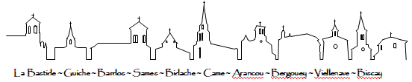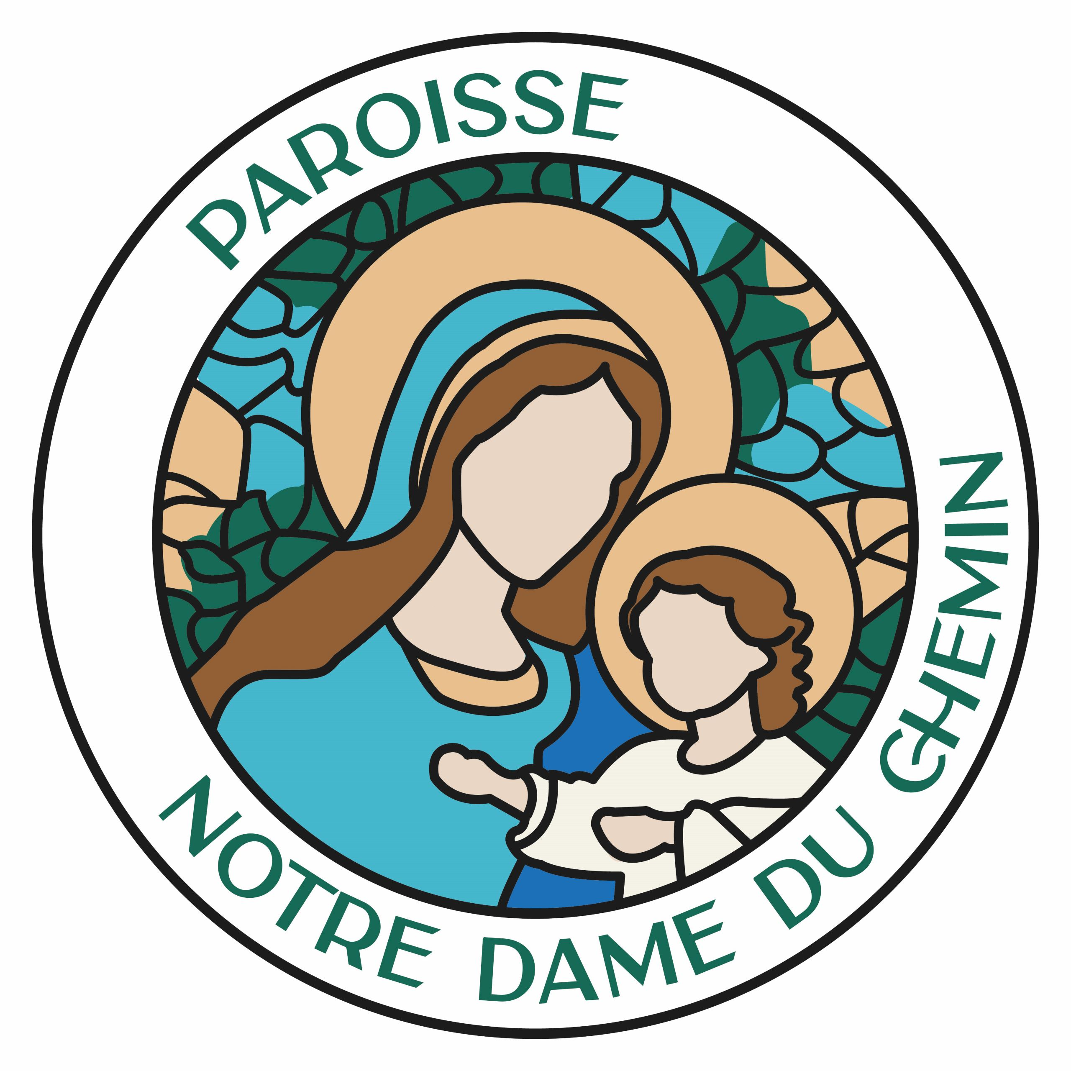Éveil à la Foi
2026 – 2027


7 Rencontres qui s’adressent aux enfants de CE1,
pour donner le goût de Dieu.

Vous souhaitez faire connaître à votre enfant ou votre petit-enfant, Jésus et son message, et l’éveiller doucement à la Foi et aux valeurs chrétiennes ?

Voici 7 rencontres d’Éveil à la Foi (durée d’environ 1h30)
Avec des histoires bibliques, des chants, des prières, du bricolage et des jeux, pour lui faire découvrir et aimer Jésus.
__________________________________________________________________________

RDV les samedis de 10h à 11h30
À l’annexe du presbytère de Bardos (25 chemin d’Ithurriaga 64520 Bardos)

Samedi 26 septembre Samedi 07 novembre Samedi12 décembre
Samedi 09 janvier Samedi 06 février Samedi 20 mars

+ Samedi 22 mai de 9h30 à 12h à la Maison Saint-Jean à Guiche.

Pour tout renseignement :
Secrétariat paroissial, presbytère de Bardos

📞 : 05 59 56 80 29 @ : ndducheminbardos@hotmail.com

Éveil à la Foi

7 Rencontres qui s’adressent aux enfants de CE1,
pour donner le goût de Dieu.

Vous souhaitez faire connaître à votre enfant ou votre petit-enfant, Jésus et son message, et l’éveiller doucement à la Foi et aux valeurs chrétiennes ?

Voici 7 rencontres d’Éveil à la Foi (durée d’environ 1h30)
Avec des histoires bibliques, des chants, des prières, du bricolage et des jeux, pour lui faire découvrir et aimer Jésus.
__________________________________________________________________________

RDV les samedis de 10h à 11h30
À l’annexe du presbytère de Bardos (25 chemin d’Ithurriaga 64520 Bardos)

Samedi 26 septembre Samedi 07 novembre Samedi12 décembre
Samedi 09 janvier Samedi 06 février Samedi 20 mars

+ Samedi 22 mai de 9h30 à 12h à la Maison Saint-Jean à Guiche.

Pour tout renseignement :
Secrétariat paroissial, presbytère de Bardos

📞 : 05 59 56 80 29 @ : ndducheminbardos@hotmail.com

2026 - 2027

